МБОУ «Гимназия №1»

Круглый стол

«Здоровым - быть здорово!» для обучающихся 6-8 классов
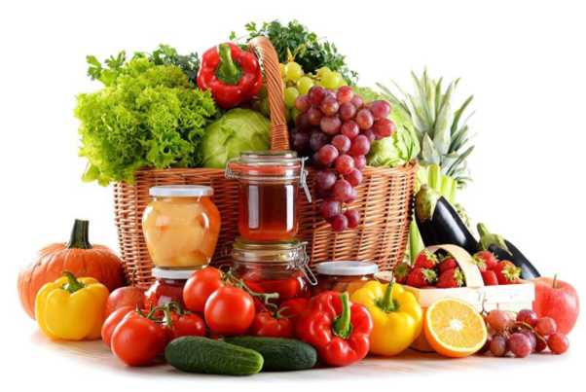

Подготовили и провели: Богданова М.Ю, педагог-психолог,
Смольникова М.А фельдшер
Цель: Формировать понятие о здоровье и его видах, здоровом образе жизни и его компонентах. Привлечь внимания к проблеме здорового образа жизни.
Задачи:
- Сформировать интерес к занятию спортом, к развитию собственных физических возможностей.
- Формирование у учащихся навыков личной гигиены. Мотивировать учащихся систематизировать полученные знания на выполнение правил личной гигиены. Научить учащихся чётко и грамотно выполнять правила личной гигиены.
- Познакомить учащихся с правилами рационального питания, значением витаминов и растительных продуктов, воспитывать культуру питания, положительную мотивацию к ведению здорового образа жизни.
- Развивать правильную разговорную речь, правильное произношение, интеллектуальное и личностное развитие ребёнка. Воспитание культуры общения в коллективе и активной совместной коллективной деятельности.
5.
Оборудование:
- Ноутбук, проектор, экран
- Плакаты о здоровом питании
- Буклеты.
Участники: учащиеся 6-8 классов Место проведения: актовый зал школы Предварительная подготовка:
- Каждому классу дается задание: подготовить презентацию и плакат (коллаж) по
теме.
- «Здоровое питание»
- «Личная гигиена»
- «Влияние спорта на здоровье человека»
- «Вредные привычки»
Ход круглого стола:
- Вступительное слово:
Добрый день, ребята! Сегодня мы с вами собрались здесь за круглым столом, чтобы обсудить вопросы, касающиеся нашего здоровья и его сохранения.
Прежде чем начать работу нашего круглого стола, мне бы хотелось рассказать вам притчу «Все в твоих руках»:
«Жил-был мудрец, который знал все. Один человек захотел доказать, что мудрец знает далеко не все. Зажав в ладонях бабочку, он спросил: «Скажи, мудрец, какая бабочка у меня в руках: мертвая или живая?» А сам думает: «Скажет живая - я её умертвлю, скажет мертвая - я её выпущу» Мудрец, подумав, ответил: «Все в твоих руках».
В наших руках возможность сохранить и укрепить свое здоровье!!!
А, что мы должны делать для этого, сейчас мы узнает в ходе работы нашего круглого стола.
- Представление рабочих групп круглого стола.
- «Здоровое и правильное питание»
- «Личная гигиена»
- «Влияние спорта на здоровье человека»
- «Вредные привычки»
- Выступление с презентацией «Здоровое и правильное питание».
Вывод: Источник здоровья, силы, бодрости и красоты в правильном питании!
- Выступление с сообщением по теме «Личная гигиена»
Вывод: Чистота - залог здоровья!
- Выступление с презентацией «Влияние спорта на здоровье человека».
Проведение физкультминутки.
Физкультминутка
Стали мы учениками (шагаем на месте),
Соблюдаем режим сами (хлопки в ладоши):
Утром мы, когда проснулись (прыжки на месте),
Улыбнулись, потянулись (потягивание),
Для здоровья, настроения (повороты туловища вправо-влево)
Делаем мы упражнения (рывки руками перед грудью):
Руки вверх и руки вниз (рывки руками поочередно вверх-вниз),
На носочки поднялись (поднялись на носочки).
То присели, то нагнулись (присели, нагнулись)
И опять же улыбнулись (хлопки в ладоши),
А потом мы умывались (потянулись, руки вверх - вдох-выдох),
Аккуратно одевались (повороты туловища влево-вправо).
Завтракали не торопясь (приседания),
В школу, к знаниям, стремясь (шагаем на месте).
- Выступление с докладом: «Вредные привычки»
- Заключительное слово:
Наше обсуждение подошло к концу. И завершить его хотелось словами «Каждый - кузнец собственного здоровья». Сегодня мы поговорили о здоровом образе жизни. Обсуждая эту проблему мы учились вести дискуссию, учились слушать и слышать друг друга. В заключение слово предоставляется представителям от каждого класса.
- Учащиеся в заключение рассказывают стихи:
- ученик: Быть здоровым - это модно!
Дружно, весело, задорно Становитесь на зарядку.
Организму - подзарядка!
- ученик: Знают взрослые и дети Пользу витаминов этих:
Фрукты, овощи на грядке -
Со здоровьем все в порядке!
- ученик: Также нужно закаляться,
Контрастным душем обливаться,
Больше бегать и гулять,
Не ленится, в меру спать!
- ученик: Ну а с вредными привычками Мы простимся навсегда!
Организм отблагодарит - Будет самый лучший вид!
- Раздача буклетов. Награждение всех участников сладкими призам
Список источников:
- http://festival.1september.ru/arti cles/641769/
- http://infourok.ru/material.html?mid=6178
- http://resvrscentr1702.ucoz.ru/publ/poleznaia informacija dlja pedagogov/klassnye cha
sy/klassnyj chas quot uchis byt zdorovym quot/16-1-0-69

